|  |  |  |  |  |  |  |  |  |
| --- | --- | --- | --- | --- | --- | --- | --- | --- |
| **팀명** | **아리아리** | | **팀장** | **임슬아** | | | **수업주**  **(1~15)** | **2주차** |
| **금주**  **예정작업** | **IA, 시나리오 작성**  **각자 기능별로 맡아 상세 기능 짜고 구조도로 만들어오기**  **각자 만들어온 구조도 합치기**  **초기 UI작성 후 간단하게 어플로 만들기** | | | | | | | |
| **금주 수행결과**  **및**  **문제점**  **해결방법** | **시나리오 작성 (완료)**  **각자 기능별로 맡아 상세 기능 짜고 구조도로 만들기 (완료)**  **각자 만들어온 구조도 합치기 (완료)**  **문제점 :**  **교수님과 면담 후 주제의 문제점에 대해 듣고 주제를 변경하기로 함**  **주제가 늦게 정해진 만큼 시간이 부족하여 진행을 빠르게 해야할 것 같음** | | | | | | | |
| **지도교수**  **면담 및 토론 결과** | **일시** | **3월 11일** | | | **면담방법**  **(예: 전화, 화상회의, 직접대면, 이메일 등)** | **전화** | | |
| **주제에 관하여 방향성을 다시 잡게 됨** | | | | | | | |
| **다음주**  **예정작업**  **및**  **담당자** | **새 주제 정하기**  **주제에 대해 각자 파트 분배**  **각자 파트에 관한 기술 조사**  **시나리오, IA 작성**  **구조도 작성** | | | | | | | |

**팀장 명 임슬아 (인)**

**지도교수 (인)**

**첨부: 주간 팀활동 근거자료**

**(지도교수 면담 또는 기타 팀활동과 관련된 인증사진, 화상회의 캡쳐화면, 통화기록, 이메일 등)**

**교수님 통화 기록**

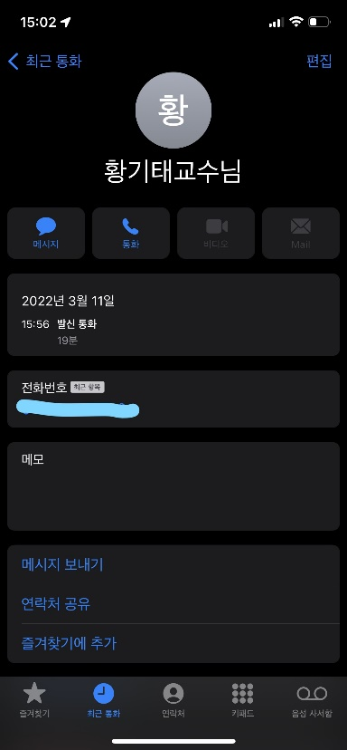

**팀활동**

